**TRABALHO PRÁTICO DE BI (**Introdução ao Projeto de Análise de Ocorrências Criminais no Espírito Santo)

Isabelly lopes dos santos

João Schultz

1. **INTRODUÇÃO**

A segurança pública é uma preocupação constante para as autoridades e para a população. A capacidade de analisar dados criminais de forma eficaz é essencial para desenvolver estratégias de prevenção e combate ao crime. Este projeto foca na análise de ocorrências de furtos no estado do Espírito Santo, Brasil, durante o período de janeiro a abril de 2024. O objetivo principal é identificar padrões e tendências nos crimes contra o patrimônio, fornecendo informações valiosas para as autoridades responsáveis pela segurança pública.

Utilizando dados detalhados de ocorrências, o projeto busca criar um panorama compreensivo dos incidentes, ajudando a direcionar recursos e ações de segurança de forma mais eficaz. Através da análise de variáveis como data, hora, local, tipo de objeto furtado e circunstâncias do crime, será possível elaborar relatórios e dashboards que facilitarão a tomada de decisões estratégicas. A aplicação de tecnologias de análise de dados permitirá uma visão mais clara e detalhada da criminalidade, contribuindo para um ambiente mais seguro para todos.

1. **BRIEFING DO PROJETO**

O projeto visa analisar dados de ocorrências de crimes contra o patrimônio, especificamente furtos de veículos e aparelhos telefônicos, no estado do Espírito Santo, Brasil, no período de janeiro a abril de 2024. O objetivo é identificar padrões e tendências para apoiar ações de segurança pública.

1. **CONTEXTO DO PROJETO**

Com o aumento dos índices de criminalidade, é essencial que as autoridades de segurança pública disponham de ferramentas e informações precisas para a tomada de decisões. Este projeto pretende fornecer insights valiosos através da análise de dados das ocorrências registradas, facilitando a criação de estratégias de prevenção e combate ao crime.

1. **PROCESSOS DE NEGÓCIOS AVALIADOS**

* Registro de ocorrências criminais
* Classificação e categorização dos tipos de crimes
* Localização e mapeamento das ocorrências
* Análise temporal dos incidentes

1. REQUISITOS E DEFINIÇÕES DOS DADOS

* Integridade: Todos os registros devem ser completos e sem duplicidades.
* Atualidade: Os dados devem refletir o período específico de janeiro a abril de 2024.
* Precisão: Informações detalhadas sobre cada ocorrência, incluindo data, hora, local, tipo de objeto furtado, e detalhes do incidente.

6. DICIONÁRIO DE DADOS

* **Nº OCORRÊNCIA:** Número da ocorrência registrada
* **DATA DO FATO:** Data em que o fato ocorreu
* **HORA DO FATO:** Hora em que o fato ocorreu
* **TIPO OBJETO:** Tipo do objeto furtado (veículo, aparelhos telefônicos, etc.)
* **AÇÃO OBJETO:** Ação relacionada ao objeto (furtado, roubado, etc.)
* **GRUPO DE INCIDENTE:** Categoria do incidente (crimes contra patrimônio, etc.)
* **TIPO DE INCIDENTE:** Detalhamento do tipo de incidente
* **UF:** Unidade Federativa onde ocorreu o incidente
* **MUNICÍPIO:** Município onde ocorreu o incidente
* **BAIRRO:** Bairro onde ocorreu o incidente
* **LOGRADOURO:** Logradouro onde ocorreu o incidente
* **TIPO DE LOCAL:** Tipo de local onde ocorreu o incidente (via pública, residência, etc.)
* **TIPO:** Tipo do veículo (automóvel, motocicleta, etc.)
* **MARCA:** Marca do objeto furtado
* **MODELO:** Modelo do objeto furtado
* **COR VEICULO:** Cor do veículo furtado

1. INFORMAÇÕES ARQUITETURAIS: INFRAESTRUTURA, APLICAÇÃO, PAPÉIS E RESPONSABILIDADE

**Infraestrutura:**

* Servidores de banco de dados para armazenar os registros das ocorrências
* Servidores de aplicação para processamento e análise dos dados
* Rede segura para transferência e acesso aos dados

**Aplicação:**

* Sistema de coleta e registro de dados das ocorrências
* Ferramentas de análise de dados e geração de relatórios
* Interface de usuário para visualização dos dados e dashboards

**Papéis e Responsabilidades:**

* Administrador de Sistemas: Responsável pela manutenção e segurança da infraestrutura
* Analista de Dados: Responsável pela análise e interpretação dos dados
* Desenvolvedor de Software: Responsável pelo desenvolvimento e manutenção das aplicações
* Especialista em Segurança Pública: Fornece insights e validação das análises

1. INDICADORES A SEREM APRESENTADOS NO PAINEL E SUAS RESPECTIVAS MORIVAÇÕES

**Indicadores:**

* Número total de ocorrências por mês
* Número de ocorrências por tipo de objeto furtado
* Localização geográfica das ocorrências
* Horário das ocorrências
* Tipos de incidentes mais comuns

**Motivações:**

* Identificar padrões temporais e espaciais nos furtos
* Auxiliar na alocação de recursos de segurança pública
* Avaliar a efetividade das estratégias de prevenção e combate ao crime

1. CLASSIFICAÇÃO DAS VARIÁVEIS

* **De Controle:** Número total de ocorrências, horários das ocorrências
* **Essenciais:** Tipo de objeto furtado, localização geográfica das ocorrências
* **De Ação:** Tipos de incidentes mais comuns, número de ocorrências por tipo de objeto furtado

1. INFORMAÇÕES DA PUBLICAÇÃO E PLANO DE MANUTENÇÃO (CUSTOS ESTIMADO DA INFRAESTRUTURA, PAPÉIS E RESPONSABILIDADES DE SUPORTE)

* **Custos Estimados da Infraestrutura:** Custo mensal de servidores, armazenamento de dados, licenças de software e manutenção de rede
* **Papéis e Responsabilidades de Suporte:**
  + Administrador de Sistemas: Monitoramento e manutenção da infraestrutura
  + Suporte Técnico: Resolução de problemas técnicos e apoio aos usuários
  + Analista de Dados: Atualização e manutenção dos dados e relatórios

1. ANEXOS

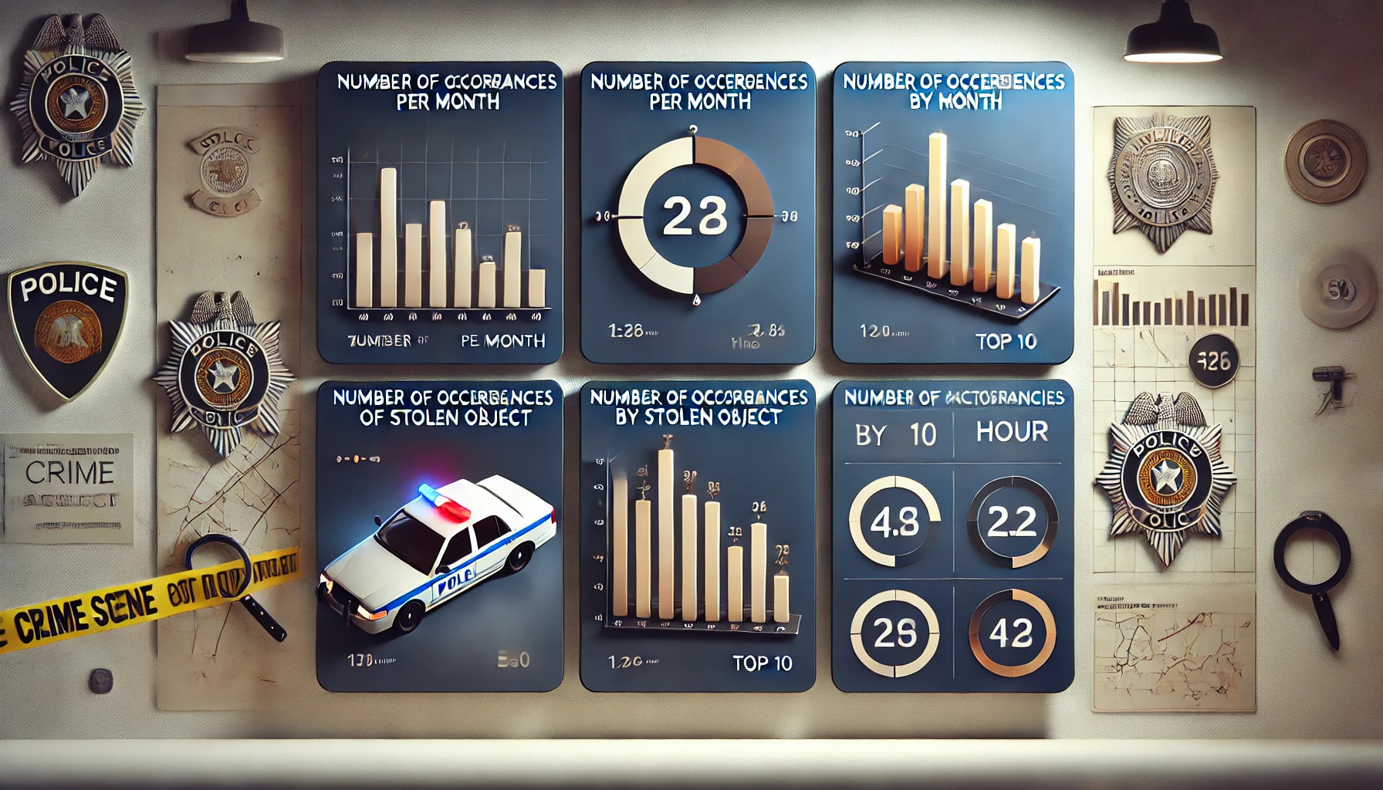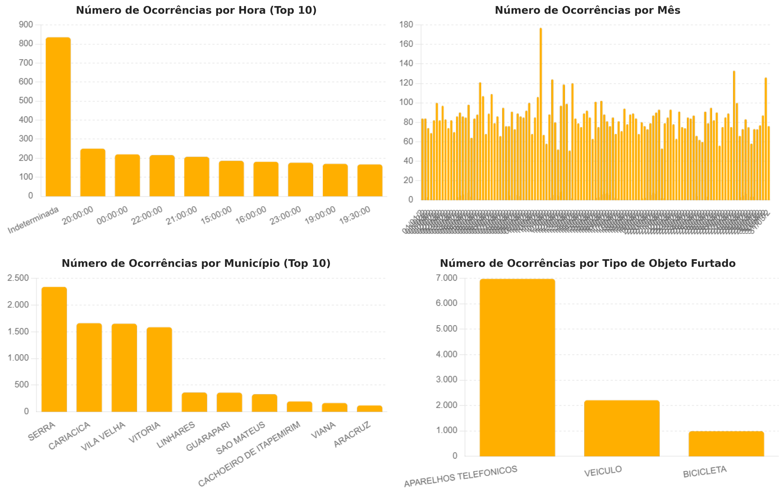

1. CONCLUSÃO APÓS ANÁLISE DE AMBOS OS PAINEIS

#### 1. Número de Ocorrências por Hora (Top 10)

* **Horário de Pico**: A maior concentração de ocorrências está em horário indeterminado, seguido por um pico significativo às 20:00 horas.
* **Tendências de Horário**: As ocorrências são mais frequentes à noite, com horários entre 20:00 e 00:00 sendo os mais críticos.

#### 2. Número de Ocorrências por Mês

* **Distribuição Mensal**: A variação no número de ocorrências por mês sugere períodos de maior vulnerabilidade, com alguns meses mostrando picos acentuados.
* **Padrões Sazonais**: Analisar a periodicidade dos picos pode ajudar na identificação de padrões sazonais, como aumentos durante feriados ou eventos específicos.

#### 3. Número de Ocorrências por Município (Top 10)

* **Principais Municípios**: Serra, Cariacica, Vila Velha e Vitória são os municípios com o maior número de ocorrências, destacando-se como áreas de maior risco.
* **Distribuição Geográfica**: Estes dados podem ser usados para direcionar recursos de segurança e campanhas de prevenção em áreas críticas.

#### 4. Número de Ocorrências por Tipo de Objeto Furtado

* **Objetos Mais Furtados**: Aparelhos telefônicos são os itens mais visados, seguidos por veículos e bicicletas.
* **Prevenção Específica**: Estratégias de prevenção podem ser desenvolvidas focando na segurança de telefones e veículos, que são os mais suscetíveis a furtos.

### **Insights e Ações Recomendadas**

Reforço de Segurança Noturna: Com a maioria das ocorrências acontecendo à noite, é crucial aumentar a presença policial e vigilância comunitária durante esses horários.

Campanhas de Conscientização: Informar a população sobre os horários e locais de maior risco pode ajudar a reduzir a incidência de furtos.

Tecnologia e Inovação: Utilização de câmeras de segurança e sistemas de monitoramento inteligente nos municípios mais afetados.

Prevenção de Furtos Específicos: Campanhas educativas sobre a importância de medidas de segurança para aparelhos telefônicos e veículos.